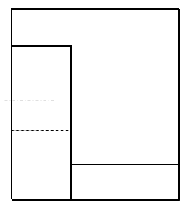**Problem 1**

X'

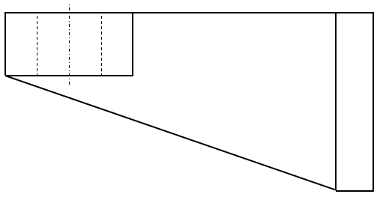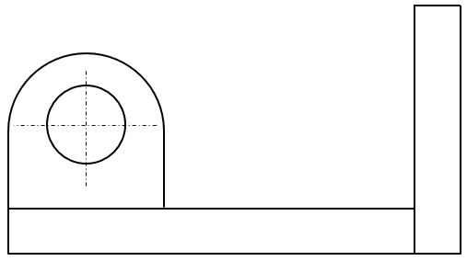

Y'

X

Y

FV

LSV

TV

Scale 1:1

**Problem 2**

X'

LSV

FV

Y

X

Scale 1:2

TV

Y'

**Problem 3**

X

Y

Y'

X'

FV

LSV

TV

Scale 1:1

GL

